머신러닝과 딥러닝

Report12

소프트웨어학과

2016312568 정희윤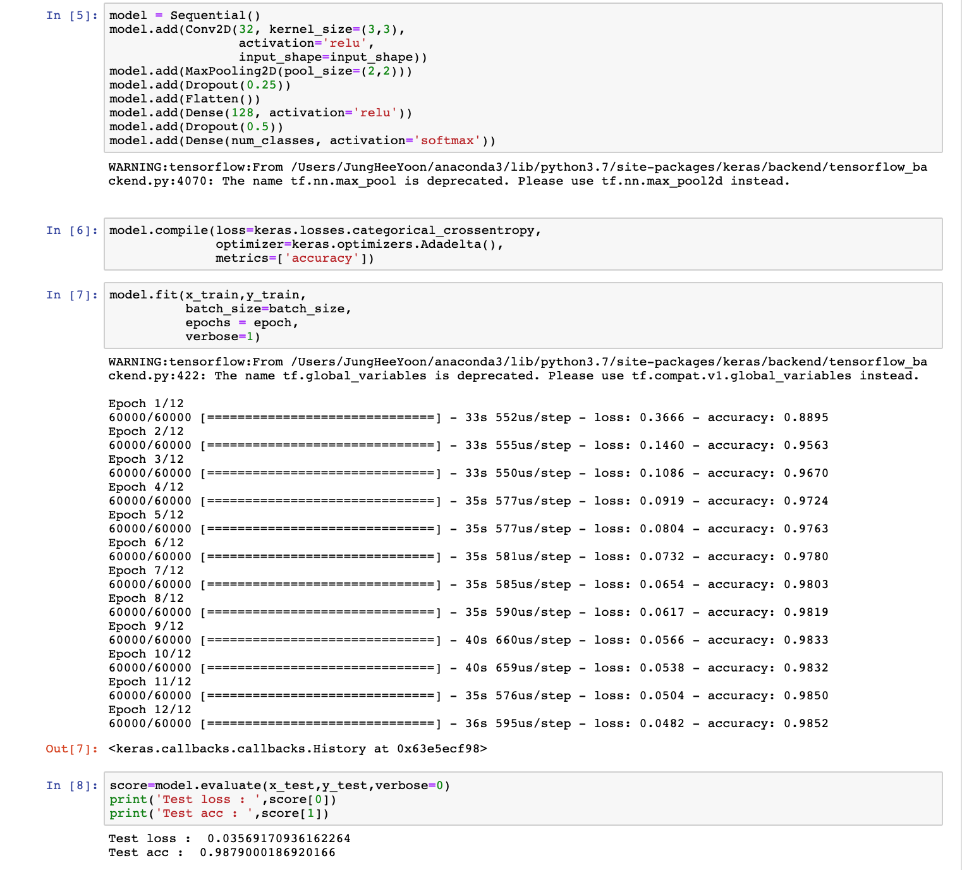  
Mnist dataset을 통해서 model을 학습시킨다. 정확도는 98.77% 정도이다.

Model2라는 모델을 하나 더 만들고 Convolutional layer를 추가하여 학습을 시킨다.

정확도가 99.11%로 올라감을 알 수 있다.